Gforze

Profesor: Montevideo, xx de xxx de xxxx

Asignación:

Instituto: Instituto Superior Brazo Oriental

Presente:

A continuación los alumnos de 3BA del turno matutino del instituto Superior Brazo Oriental nos presentamos ante usted, con el fin de informar la creación del grupo Gforze. Los correspondientes integrantes con sus roles son los siguientes:

A continuación, se detalla dicha integración y roles del grupo.

| Rol | C.I. | Apellido | Nombre | E-mail | Cel |
| --- | --- | --- | --- | --- | --- |
| Coordinador | 5.523.139-7 | Mujica | Martin | mujica0106@gmail.com | 095003085 |
| Subcoordinador | 5.332.076-0 | Farias | Facundo | j.facuwebmaster@gmail.com | 093448935 |
| Integrante 1 | 6.392.488-5 | Gonzalez | Sheila | sheilagn2003@gmail.com | 096247975 |
| Integrante 2 | 5.493.546-5 | Vallejos | Diego | micezedie@gmail.com | 097302419 |

Por contacto al correo: [gforzeinc@gmail.com](mailto:gforzeinc@gmail.com)

Firmas:

———————————————— ————————————————

Coordinador Subcoordinador

———————————————— ————————————————

Integrante 1 Integrante 2

 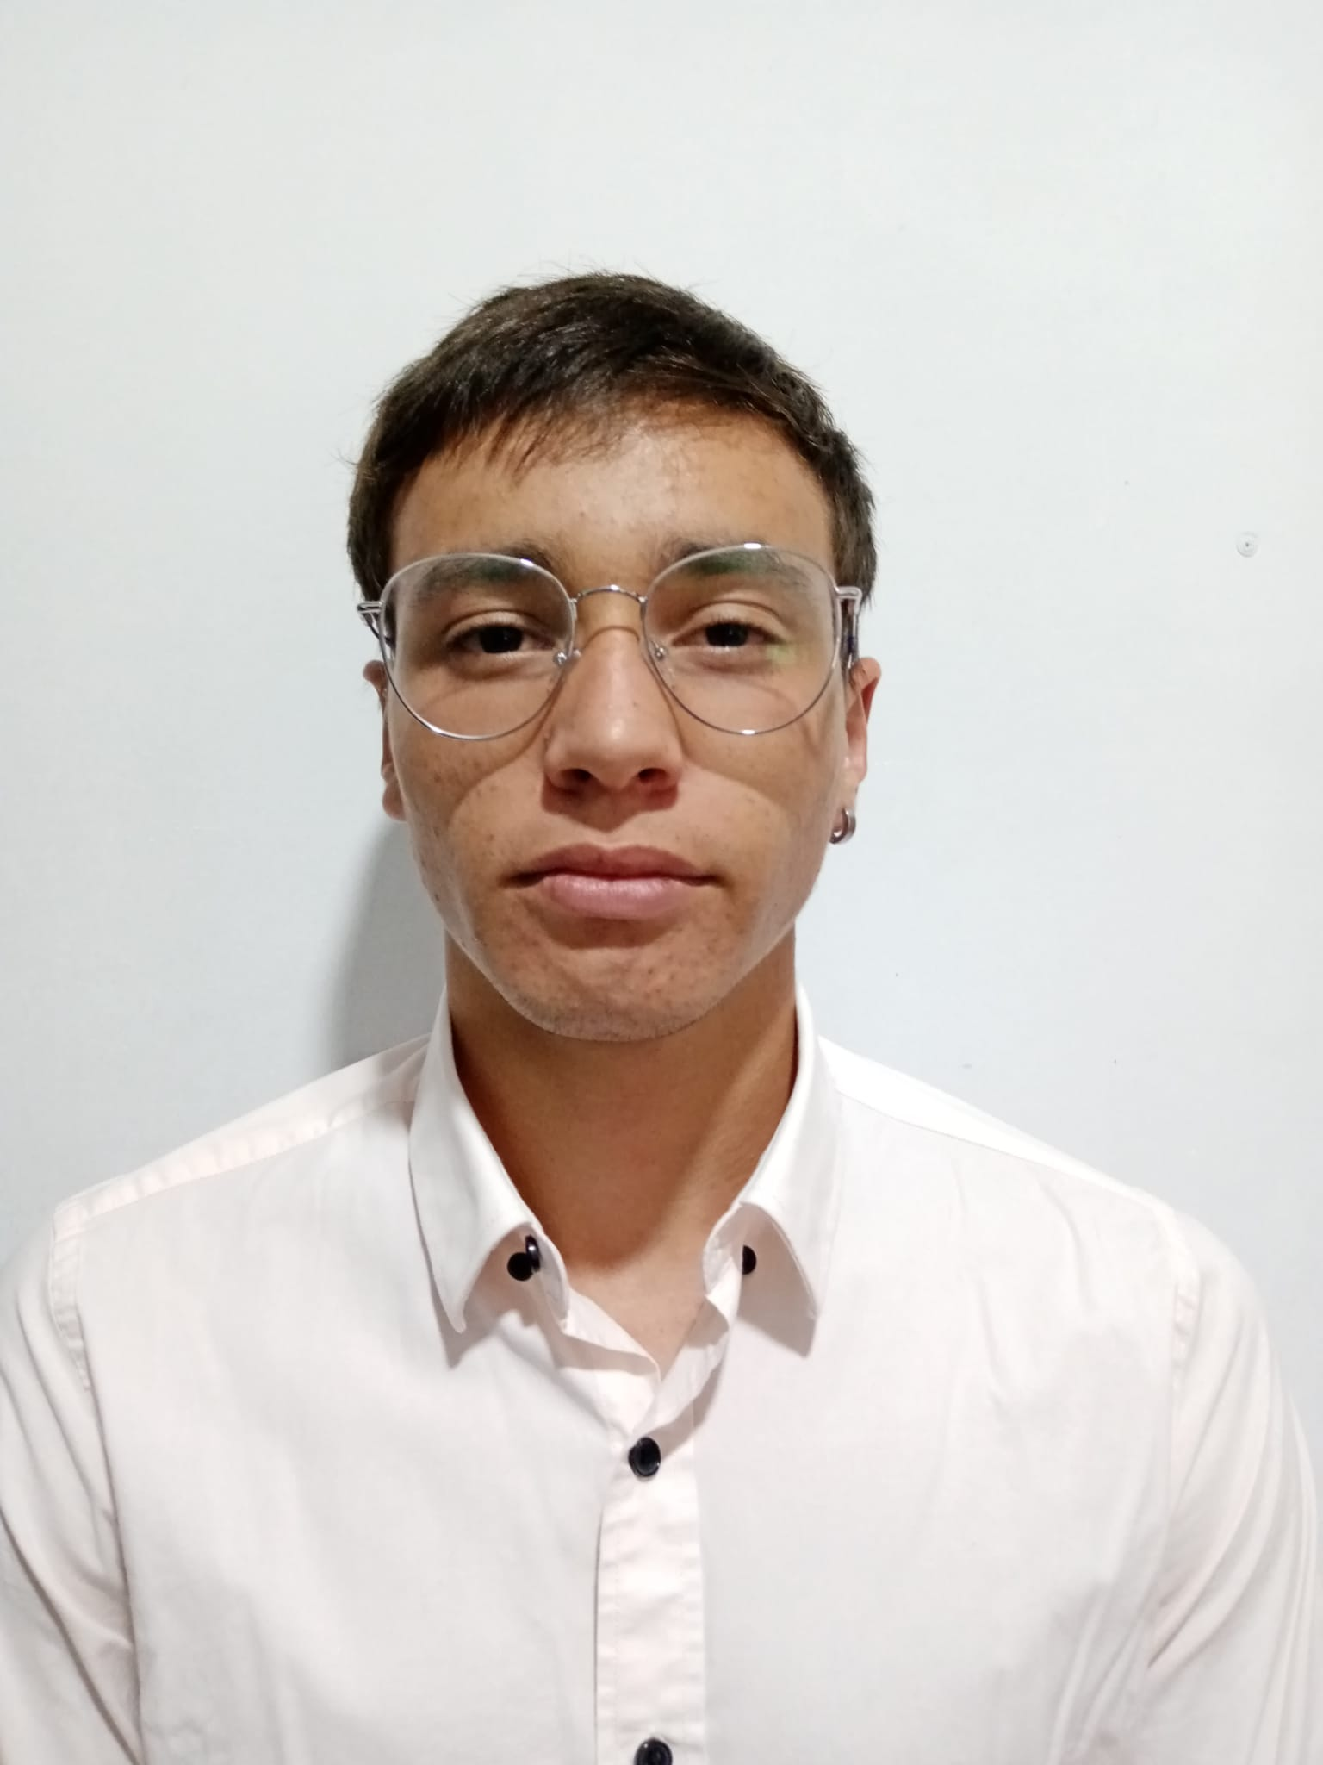

Mujica, Martin Farias, Facundo

———————————————— ————————————————

Coordinador Subcoordinador

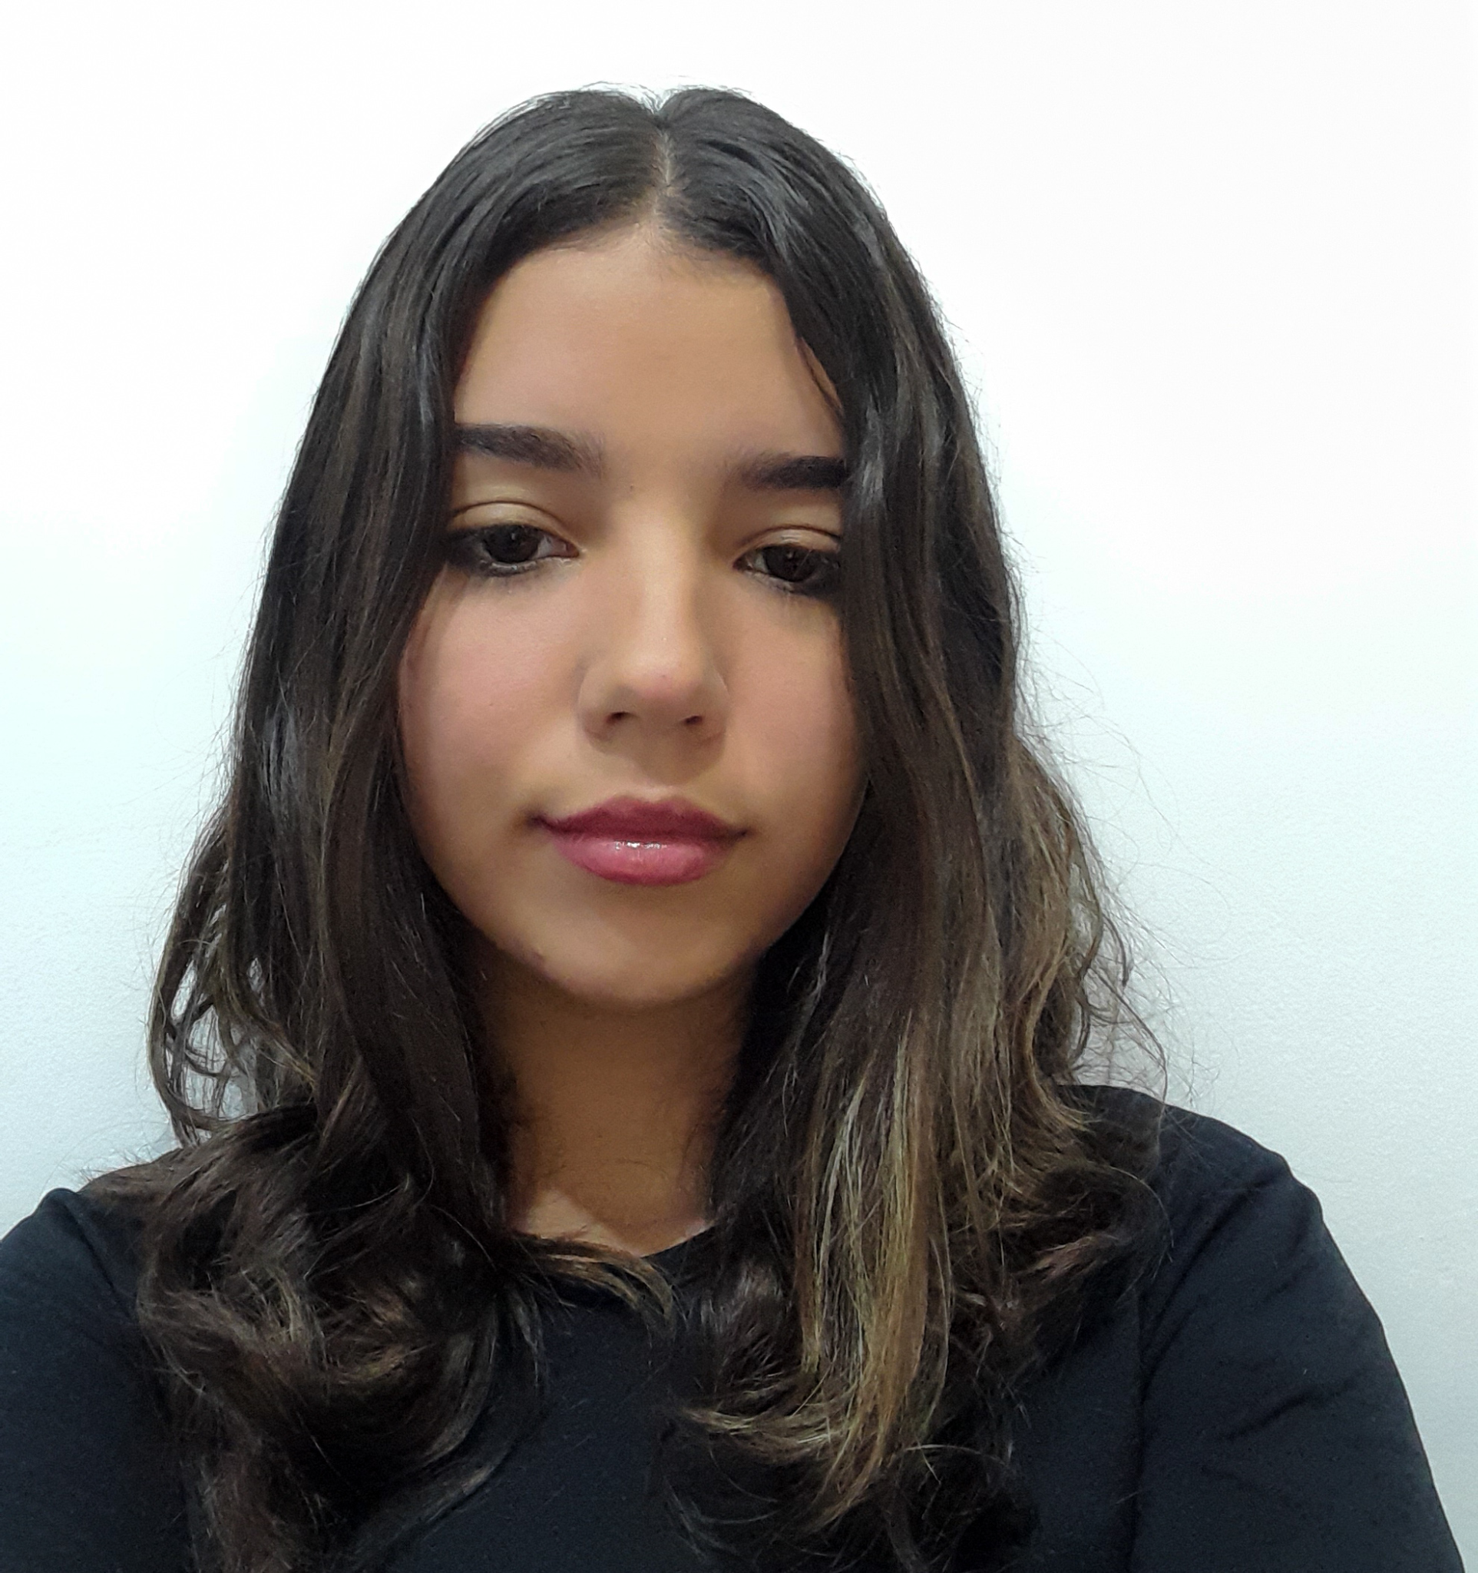 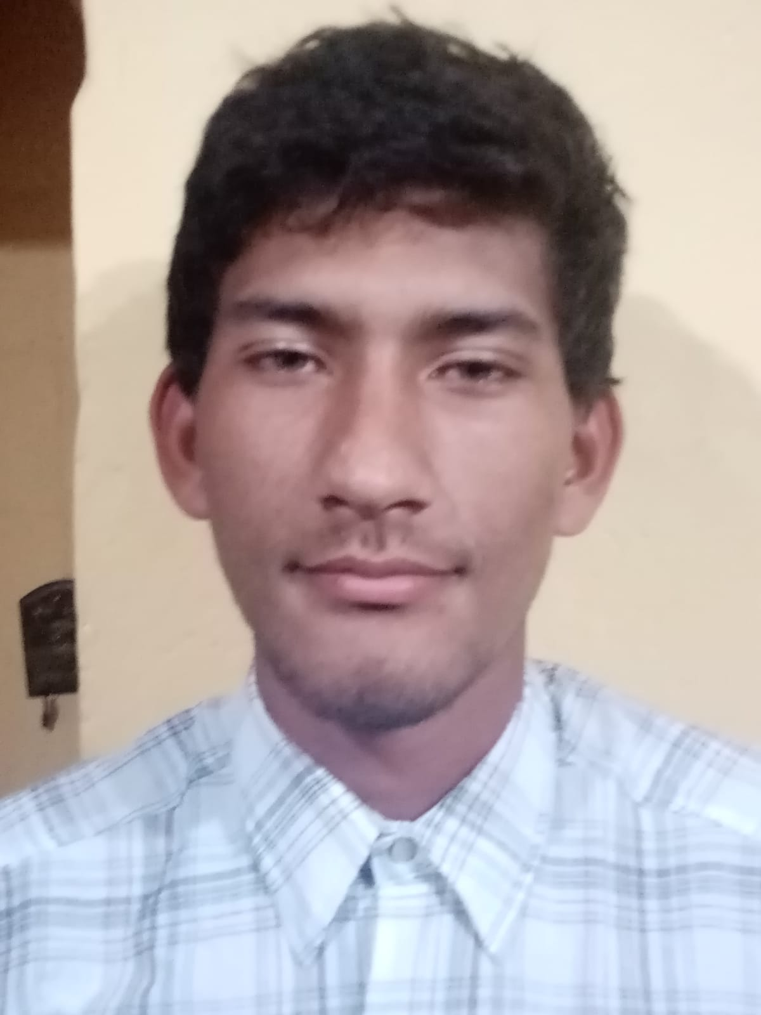

Gonzales, Sheila Vallejos, Diego

———————————————— ————————————————

Integrante 1 Integrante 2